Қысқа мерзімді жоспар Тексерілді__________________

Пән Сауат ашу  Сынып: 2 «А» |  | Мектеп: «М.Шаханов атындағы жалпы орта білім беретін  мектеп» коммуналдық мемлекеттік мекемесі

Күні:22.11.2019ж
Ұзақ мерзімді жоспар бөлімі: Салт-дәстүр және ауыз әдебиеті |  | Мұғалімнің аты-жөні: Ныгмет Гүлмира
 |  | Қатысқандар: | Қатыспағандар:
Сабақтың тақырыбы |  | Есептер шығару
Оқу мақсаттары |  | 2.1.2.8. Екі таңбалы сандарды қосу жəне азайту алгоритмдерін қолдану.  2.5.1.1** екі амалмен орындалатын есепті кесте, сызба, қысқаша жазба түрінде модельдеу ; 2.5.1.7** екі амалмен шешілетін есептерді модельдеу жəне шығару  2.5.1.8** құрама есептердің шешуін санды өрнектер жəне жекелеген амалдар түрінде модельдеу жəне шығару.
Сабақ мақсаттары |  | Барлық оқушылар: Оқулықта берілген және қосымша тапсырмаларды орындайды.
 |  | Көптеген оқушылар: Қосымша үлестірме ресурстармен жұмыс жасайды.
 |  | Кейбір оқушылар: екі амалмен шешілетін есептерді модельдеу жəне шығару
Бағалау критерийлері |  | Білім алушы  1. Екі таңбалы сандардықосу жəне азайту алгоритмдерін қолданады;  2. Баған түрінде есептеуді біледі;  3. Екі амалмен орындалатын есепті кесте, сызба, қысқаша жазба түрінде модельдейді;
Тілдік мақсат |  | Диалог пен жазу үшін пайдалы сөздер мен тіркестер:\  Тірек сөздердің айтылуын ,есте сақтау дағдысын қалыптастыру; тірек сөздерді сабақ барысында қайталату.
Құндылықтарды дарыту |  | «Ынтымақтастық» , «өмір бойы білім алу» шығармашылық және сын тұрғысынан ойлау;  - достық және айналадағыларға қамқорлық көрсету;  - өмір бойы оқуға дайын болу.
Пәнаралық байланыс |  | Дүниетану,көркем еңбек
АКТ қолдану дағдылары |  | слайд
Бастапқы білім |  | Қосу ,азайту амалдарына берілген есептерді шығара алады
Сабақ барысы
Сабақтың жоспарланған кезеңдері | Сабақтағы жоспарланған іс-әрекет |  |  | Ресурстар
Сабақтың басы  5мин | Сәлемдесу  Топтастыру  Психологиялық ахуал  І. Миға шабуыл. «Құлақ, мұрын» әдісі МК.Ұ  10+10=20 30-10=20 20+0=20 3+7=10  20-10=10 60-40=20 100-90=10 18+2=20  - Біз не істеп жүрміз?  -Ендеше біздің бүгінгі тақырыбымыз «Есептер шығару » делік |  |  | Стикерлер  ҚБ «Монеталар»
Сабақтың ортасы  30 мин | ІІ. Есепті әртүлі тәсілмен шығар (ЖЖ)  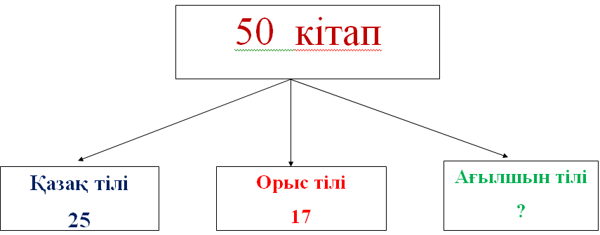  1 –тәсіл 50 - (23+17)= 50-40 = 10  2- тәсіл (50 - 23) -17=27- 17=10  3-тәсіл (50 -17) - 23= 33 -23=10  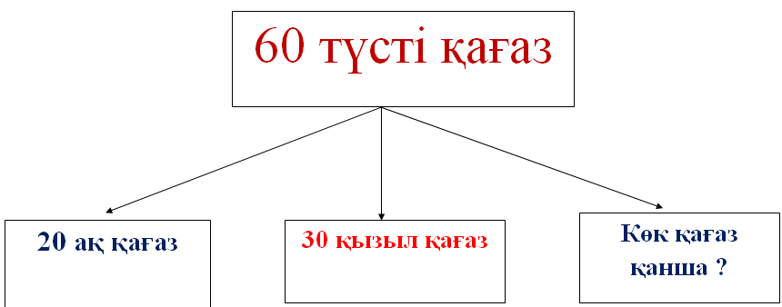  1-тәсіл 60-(20+30)=60-50=10  2-тәсіл (60-20)-30=40-30=10  3-тәсіл (60-30)-20=30-20=10  Дескриптор:  Есептің мәнін түсіндіре отырып, есептеудің тиімді тәсілдерін қолданады;  ҚБ «Монета»  ІІІ . «Ойлан» Баған түрінде есепте . ЖЖ  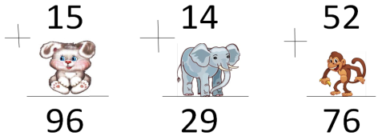  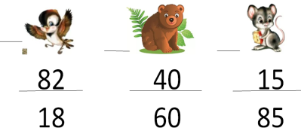  Дескриптор: Білім алушы  1. Берілген тапсырманы топта талқылайды;  2. Есептерді баған түрінде есептеп үйренеді;  ҚБ (Монета)  VI. (Дөңгелекше) әдісінде ТЖ орындайды.Жауаптарын кір қыстырғышпен қыстырады.  Атаулы сандарды центнерге айналдырып,өсу және кему ретімен ата.  200кг , 600кг, 500кг,900кг,700кг,300кг,800кг, 400кг  250кг,380кг 405кг,  Дескриптор:  1. Есептің мәнін түсіндіре отырып, табады;  2. Есептеудің тиімді тәсілдерін қолданады;  4. Бір-бірінің жұмыстарын тексереді, қателерін түзетеді;  ҚБ «Монета»  Қосымша тапсырмалар (Қажет болған жағдайда) беріледі |  |  | Плакат ,маркер  Парақшаға дайындалған тапсырмалар  Дөңгелекше  Және кір қыстырғыш  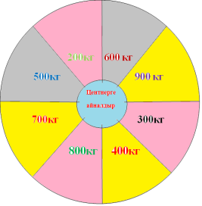
Сабақтың соңы  5 мин | Сен Кереметсің Сен жарайсың Саған тағы да оқу керек  5–тен жоғары 3-5 0-2  Үй тапсырмасы№3ә  Бағалау парағы  Жиған ұпай санына байланысты анықталады
Саралау– оқушыларға көбірек қолдау көрсетуді қалай жоспарлайсыз?  Диалог және қолдау көрсету тәсілі арқылы «Дөңгелекше» топтық жұмыс барысында орын алады  Қабілеті жоғарыоқушыларға қандай тапсырмалар қоюды жоспарлап отырсыз?  Саралау 3 тапсырма дереккөздер тәсілі арқылы көрініс табады, (дереккөздер тәсіліне сай кейбір оқушылар басқа сыныптастарына қарағанда анағұрлым күрделі дереккөздермен жұмыс істей алады) |  | Бағалау – оқушылардың материалды меңгеру деңгейін тексеру жоспарыңыз?  ҚБ: мадақтау арқылы бағалау  Баланың көңіл күйі көтеріледі,сабаққа ытасы артады  « Монеталар» Сабақта оқушылардың белсенділігін арттыру мақсатында монетамен бағалаймын |  | Денсаулық және қауіпсіздік техникасы-  ның сақталуы  Электр токтарынан абай болуға ,заттарды қолдануда абай болуға ескерту
Сабақ бойынша рефлексия
Сабақ мақсаттары/оқу мақсаттары дұрыс қойылған ба? Оқушылардың барлығы ОМ қол жеткізді ме?
Жеткізбесе, неліктен?
Сабақта дифференциация дұрыс жүргізілді ме?
Сабақтың уақыттық кезеңдері сақталды ма?
Сабақ жоспарынан қандай ауытқулар болды, неліктен?

Жалпы баға
Сабақтың жақсы өткен екі аспектісі (оқыту туралы да, оқу туралы даойланыңыз)?
1:
2:
Сабақты жақсартуға не ықпал ете алады (оқыту туралы да, оқу туралы да ойланыңыз)?
1:
2:
Сабақ барысында сынып туралы немесе жекелеген оқушылардың жетістік/қиындықтары туралы нені білдім, келесі сабақтарда неге көңіл бөлу қажет?
1:
2:

